**文本回复**

**【操作步骤】**

管理员通过编辑关键词规则及信息内容，进行与关键词匹配的“文本形式”的自动回复设置。针对喀纳斯景区公众号，wifi自动连接的操作说明即采用了这种形式来进行设置，如下图所示为公众号回复：

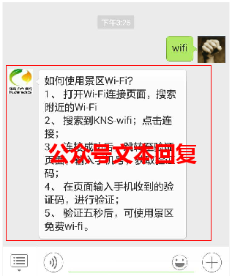

文本回复后台配置操作步骤：

1）点击菜单“文本回复”，如下图：

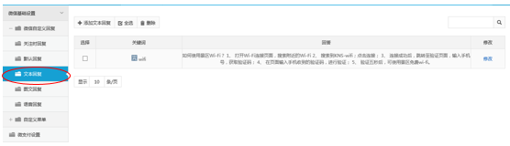

2）添加文本回复：点击【添加文本回复】按钮，设置新的文本回复内容。如下图：

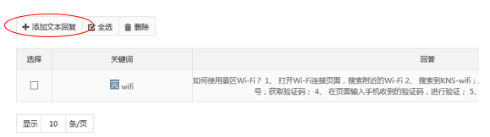

文本回复编辑界面如下图，编辑关键词及内容或简介内容，选择关键词匹配规则“完全匹配”或“包含匹配”，点击【提交保存】即可：

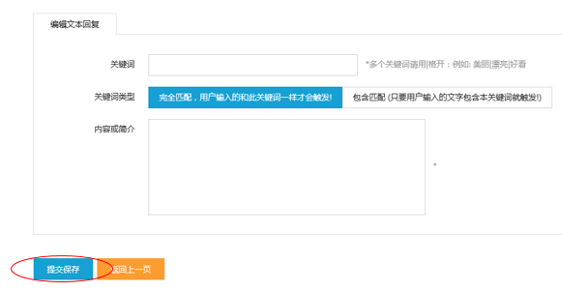

3）修改文本回复：点击列表修改列中【修改】操作。如下图：

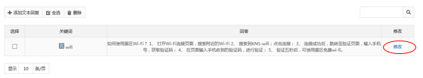

系统显示文本回复编辑界面，在原信息基础上进行修改，并点击【提交保存】按钮即可。

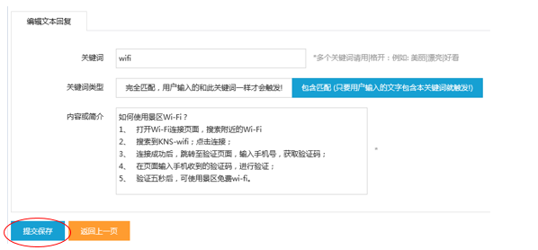

4）删除文本回复：可批量删除文本回复，在文本回复内容列表中勾选要删除的条目，点击【删除】按钮即可删除所有已勾选条目。如下图：

